(заметка в школьную газету о проведенном развивающем занятии с элементом тренинга)
С хорошего, познавательного мультфильма «Просто так», который первоклассники посмотрели с удовольствием, началось общение о доброте и добрых поступках. Замечательные высказывания детей: «Так приятно получить в подарок цветок или улыбку просто так! Как легко делать добро просто так!» стали началом хорошего настроения и эмоциональной готовности понять «Что такое доброта?»
Понимание этого прекрасного качества формировалось у детей через игру «Вежливые слова», притчу «Нельзя спасти всех», стихи о добре и зле. Правильные выводы были предложены участниками занятия: доброта дает возможности становиться лучше самому, и помогает стать лучше окружающим людям; она дает уверенность в себе; обеспечивает открытость по отношению к людям, событиям и жизни в целом.
Под красивую, приятную музыку, проводя тренинг-релаксацию «Волшебный цветок добра» маленькие школьники воображали цветок добра и хорошего настроения. Поместив все это мысленно в свое сердце, они прочувствовали удивительный его запах. Появление новых сил: здоровья, счастья, добра и радости наполняли все тело удовольствием и радостью. А добрые хорошие пожелания друг другу помогали понять положительные качества характера, мотивировали на совершение добрых поступков.
Позитивные эмоции вызвало творческое задание «Дерево добрых дел». Перед ребятами стояла задача вырастить такое дерево из собственных примеров хороших поступков. И если кому-то было сложно рассказать о своих добрых делах, ребята помогали и с удовольствием говорили о доброжелательности своих одноклассников: трудился на субботнике, покормил бездомную кошку, сходил по маминой просьбе в магазин, помог своей бабушке одеться, починил сестренке игрушку, полил цветы в классе, прополол грядку, вынес мусор. Также высказали мнение о вроде бы незаметных, но добрых поступках: сделал комплимент, пропустил вперед девочек и взрослых, улыбнулся при встрече, поздравил с праздником, рассмешил забавной историей.
Видео «Песня о доброте» с картинками о хороших добрых поступках закрепило представление о том, когда мы добры к окружающему миру, это делает нашу жизнь во сто крат богаче!
В этом мире огромном, в котором живем я и ты,
Не хватает тепла, не хватает людской Доброты.
Будем вместе учиться друг друга беречь и любить,
Будем вместе учиться друг другу, как звезды, светить.
В конце занятия дети активно высказывали свое мнение о том «Что такое Доброта?»:
- доброта – это все положительное, хорошее, полезное;
- это милосердие, человечность, бескорыстие;
- доброта – душевная отзывчивость;
- готовность помочь в беде.
Людям необходимы теплые чувства, хорошее настроение, взаимопомощь! Добро – это то, чем мы стремимся наполнить свою жизнь, потому что когда в жизни есть добро, нам живется намного легче и радостнее! От добрых слов жизнь расцветает теплыми и яркими красками.
«Делать добро – это здорово!»

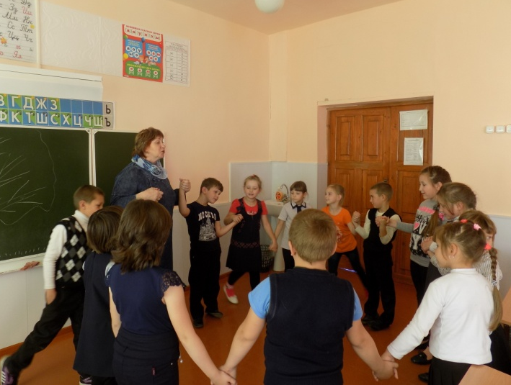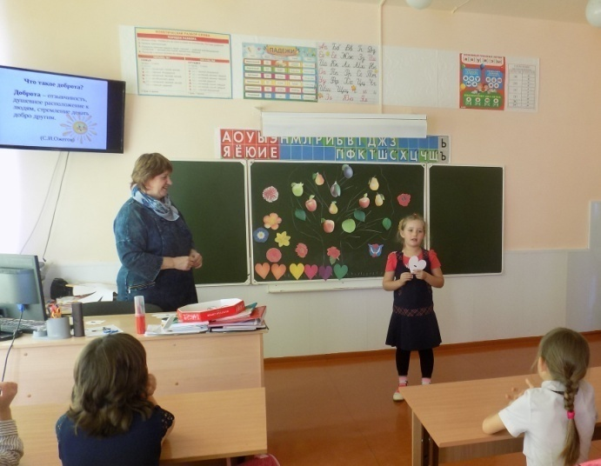

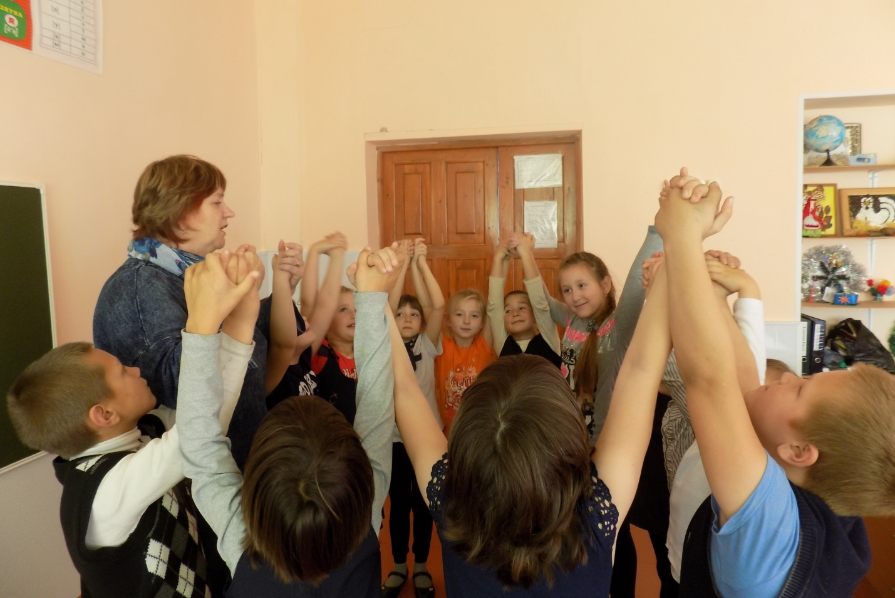

26.10.2018г. Развивающее занятие с элементом тренинга
проводили педагог-психолог Рагулина Л.Д.,
социальный педагог Смирнова Л.А.

